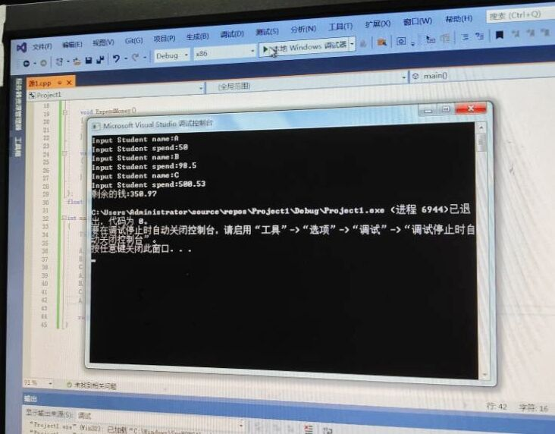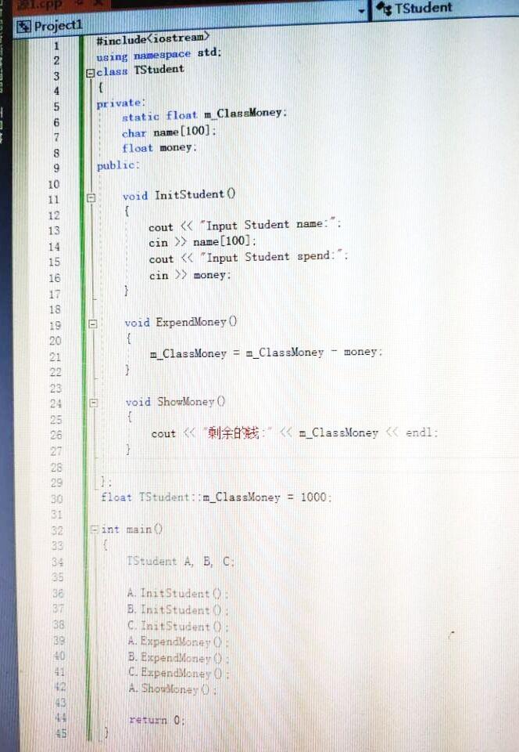

**感想：**

我这次学习掌握静态成员的概念和使用由关键字static 修饰说明的成员，称为静态成员（static class member）。静态成员为所有对象共享，只有一份存于公用内存中。静态成员包括静态数据成员和静态函数成员。

创建一个TStudent类，完成以下功能：该类包括三个函数：InitStudent、ExpendMoney和ShowMoney；采用float m_ClassMoney变量作为静态变量，用于存储班级的班费，初始值设为1000；InitStudent (char name[])主要负责完成学生姓名的初始化；ExpendMoney(float money)主要完成班费的花销计算；ShowMoney()主要完成班费余额显示；主程序中分别定义A、B、C三个学生，每个学生为一个对象，每个学生分别消费班费50,98.5,500.53，最后显示班费的余额。

C++编程更进一层。